Internationell tunnelexpert vinnare av Sigge Thernwalls Stora Byggpris 2011

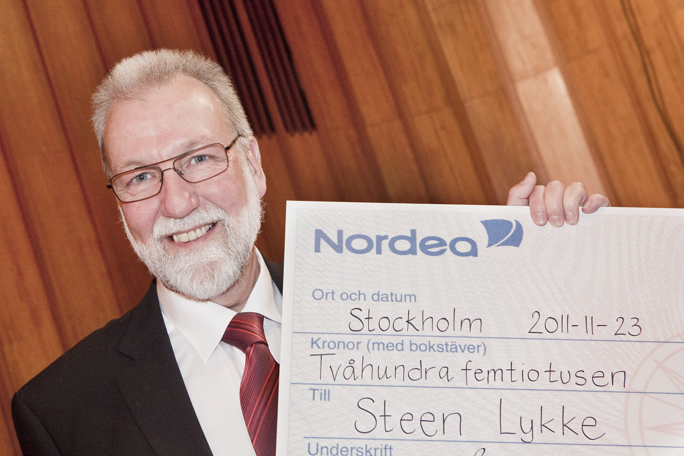

Det blev en sann världsauktoritet som vann Sigge Thernwalls Stora Byggpris 2011. Steen Lykke, specialist på tunnelkonstruktioner och tekniskt ansvarig för Fehmarn Bält-förbindelsen, tilldelades förstapriset på 250 000 kronor.

– Att få detta erkännande från sina branschkollegor är fantastiskt, säger han. Det tar jag tacksamt med mig in den stora utmaningen att sätta nytt världsrekord i tunnelbyggande.

Steen Lykke är en av världens främsta experter på tunnelkonstruktioner. Han har varit delaktig i flera av världens mest komplexa tunnelprojekt, bland andra Marmaray-projektet, som förbinder Asien med Europa under Bosporensundet, och Öresunds-förbindelsen. Sedan tre år tillbaka har Steen Lykke arbetat som Direktör på företaget Femern A/S, bolaget som ska bygga Fehmarn Bält-förbindelsen under Östersjön mellan Rödby och Puttgarden. Förbindelsen, som blir drygt 18 kilometer lång med fyra tunnelrör för både väg- och spårtrafik, kommer att vara världens längsta sänktunnel när den öppnar för trafik under 2020.

– Jag är mycket stolt över utmärkelsen och glad över att det finns ett pris som belyser den utveckling som sker inom branschen, berättar en både upprymd och något omtumlad Steen Lykke efter att ha mottagit vinstchecken på 250 000 kronor. Tack vare stora kunskapssteg och ny teknik arbetar vi idag med lösningar och alternativ som för bara tio år sedan hade varit helt omöjliga. Det sätter fingret på hur viktigt det är för samhället att fortsätta satsa på innovation och kunskapsbyggande också i bygg- och konstruktionsbranschen.
– Steen Lykke är en stor inspiratör för många i branschen. Under sin långa karriär i samhällets tjänst har han byggt upp en imponerande kunskapsbank präglad av tekniskt nytänkande och långsiktigt hållbara lösningar. Med projekt som Fehmarn Bält och Öresundsförbindelsen är det få inom infrastruktursektorn som har gjort lika mycket för att sammanbinda Skandinavien och Kontinentaleuropa som Steen Lykke, säger Bent Johannesson, VD på teknikkonsultbolaget Ramböll som förvaltar priset.

Sigge Thernwalls Stora Byggpris, som delas ut vartannat år, delades i år ut för tolfte gången. Den totala prissumman uppgick till en halv miljon kronor. Flera framstående personer har tidigare belönats för sina forskningsprestationer inom främst anläggningsteknik, som är prisets huvudområde. I år konkurrerade åtta nomineringar om priset. Andraplatsen delas av två personer som tack vare betydande insatser för teknikutveckling och samhällsnytta belönas med 125 000 kronor vardera.

Andrapristagare:
Lars-Olof Dahlström, Sektionschef Geo/Anläggning NCC samt Adjungerad Professor i berganläggningsteknik vid Chalmers Tekniska Högskola (CTH)
Med ena foten i forskarvärlden och den andra i byggbranschen har Dahlströms mer än 25 år långa karriär betytt mycket för utvecklingen av undermarksanläggningar i både berg och jord. Hanss kunskaper och erfarenhet har använts i ett flertal projekt inom väg, järnväg, vattenkraftverk och bergrum för gas och olja – såväl här hemma som internationellt.
”Det är förstås väldigt roligt att vara en av pristagarna, säger Lars-Olof Dahlström. Framförallt är det uppmuntrande – jag tolkar det som att mitt arbete har varit till nytta och det ökar motivationen ytterligare.”
Christer Carlsson, Affärsutveckling Bro Ramböll Sverige
Med 35 års erfarenhet är Christer Carlsson en av Sveriges främsta brokonstruktörer. Utöver förmågan att förverkliga brolösningar som uppfyller alla regelverk på ett produktionsmässigt gynnsamt sätt, uppskattas också Christer Carlsson för sin kreativitet och förståelse för entreprenörens roll. Han är också en stor inspirationskälla för medarbetare och yngre konstruktörer.
”Jag är mycket glad över att vara en av vinnarna av Sigge Thernwalls Stora Byggpris, säger Christer Carlsson. Samtidigt är jag överraskad. Det finns så oerhört många andra kompetenta eldsjälar i branschen.”

Presskontakt:
Yvonne Ronnerfors
Kommunikationschef Ramböll
010-615 60 51
070-994 70 04
yvonne.ronnerfors@ramboll.se

Sigge Thernwalls Stora Byggpris är Sveriges största pris i byggbranschen, uppkallat efter Sigge Thernwall som var anställd vid Scandiaconsult (numera Ramböll) i mer än 30 år. Han testamenterade medel till en utvecklingsfond som förvaltas av en styrelse utsedd av Ramböll. Fondens styrelse har uppdragit åt Kungliga Ingenjörsvetenskapsakademin, IVA, att utse pristagare.

Ramböll är ett ledande teknikkonsultbolag som erbjuder helhetslösningar inom byggande, infrastruktur, industri, energi, vatten och miljö, tele-kommunikation, management och projektledning. Ramböll Sverige är en del av Ramböllkoncernen som har 10 000 medarbetare på ca 200 kontor världen över. Mer om Ramböll på www.ramboll.se

